**Консультация для родителей.**

Уважаемые родители, в формировании умения переключаться очень большое значение имеют игры с мячом. Вот где просто море возможностей для развития разных навыков. Хочу вас познакомить с играми, предложенными нейропсихологом, профессором МГППУ А.Семенович.

**Игры с мячом предложенные профессором А.Семенович.**

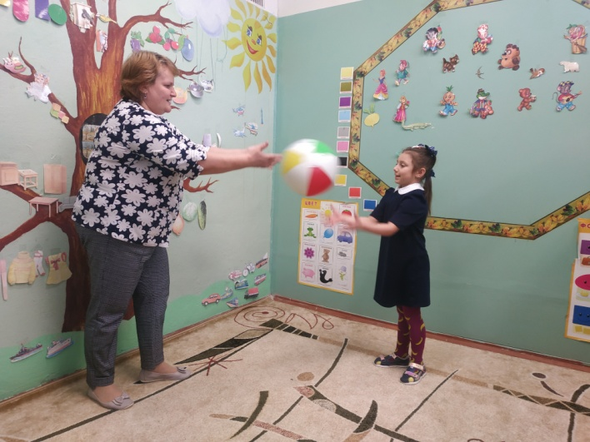1.Взрослый произносит слово и кидает мяч, а ребенок ловит мяч и называет слово, связанное со словом взрослого, например: взрослый говорит: «Небо», а ребенок отвечает: «Облако» – и кидает мяч обратно.

2.Ребенок и взрослый кидают друг другу большой мяч с разных расстояний и ловят двумя руками. Сначала лучше кидать в руки, потом немного правее, левее, выше, ниже. Дети должны уметь кидать мяч, подавая его двумя руками снизу, сверху, по воздуху или ударяя об пол. Надо стараться не прижимать мяч к себе, а ловить его только руками.

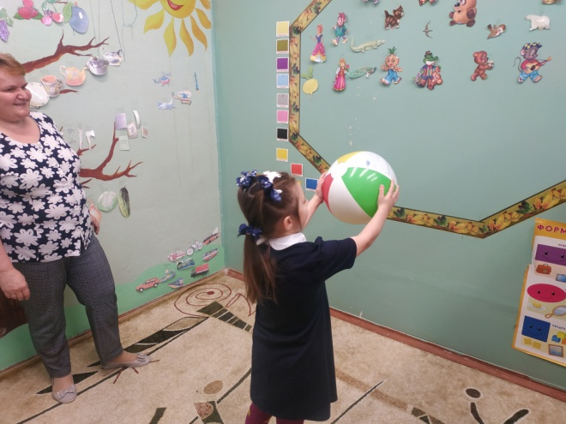**3.** Ребенок кидает большой мяч об стену двумя способами:

-кидает его и сразу ловит;

-кидает, дает ему один раз удариться об пол и только после этого ловит.

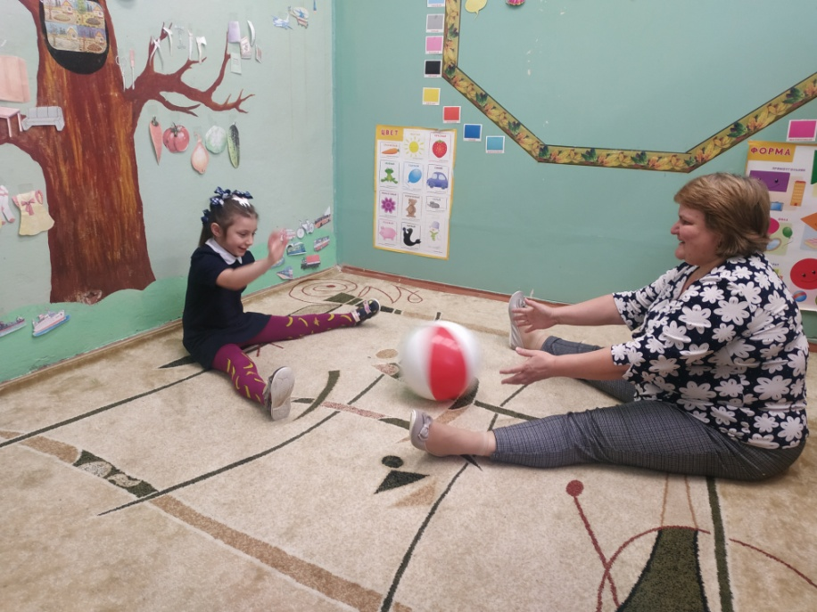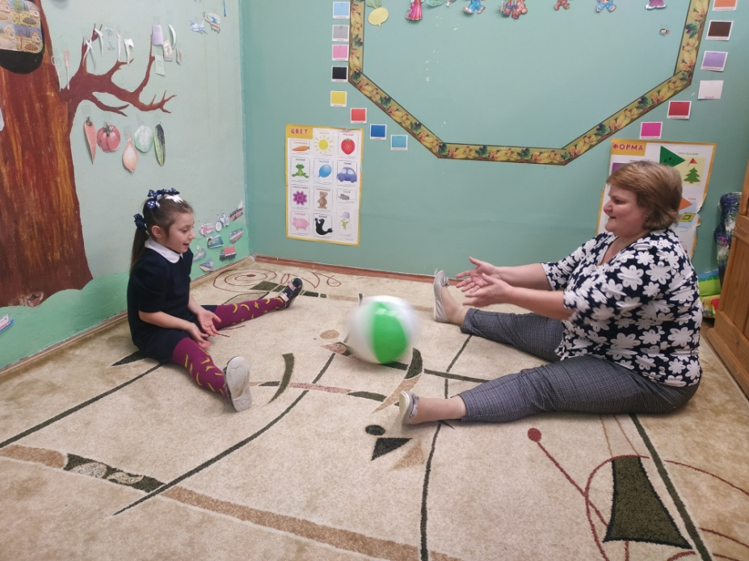**4.** Взрослый и ребенок садятся на пол на расстоянии 2-3 метров друг от друга и берут большой мяч. Они раздвигают ноги и начинают перекатывать мяч по полу. Сначала отталкивают его от себя двумя руками, через минуту или две ребенок убирает левую руку за спину и катает мяч только правой рукой, а через 3 минуты – только левой. Мяч должен катиться ровно и прямо в руки партнеру.

**5.** Ребенок и взрослый выполняют все предыдущие упражнения с мячом средних размеров.

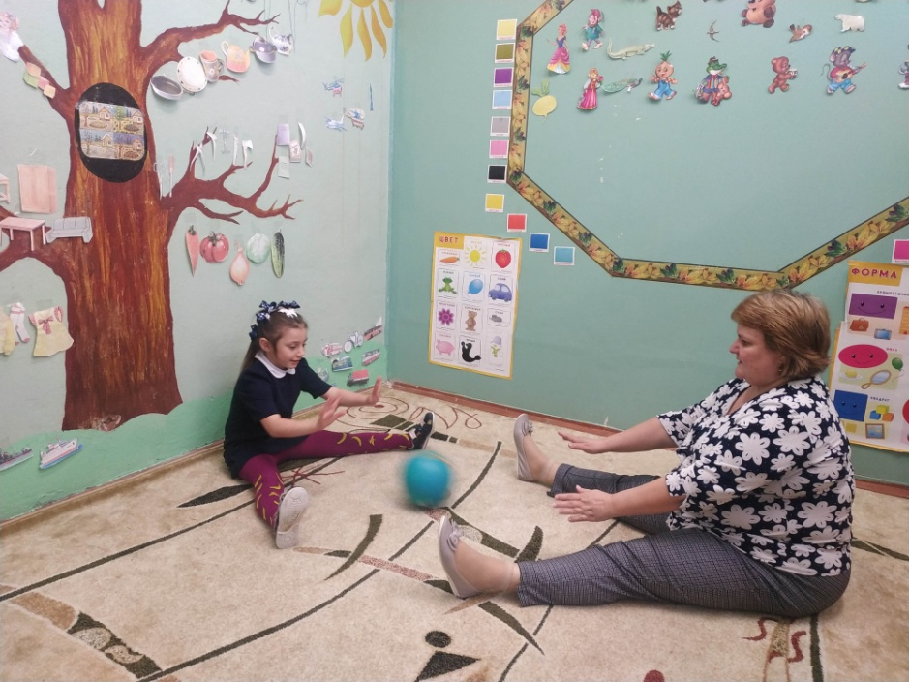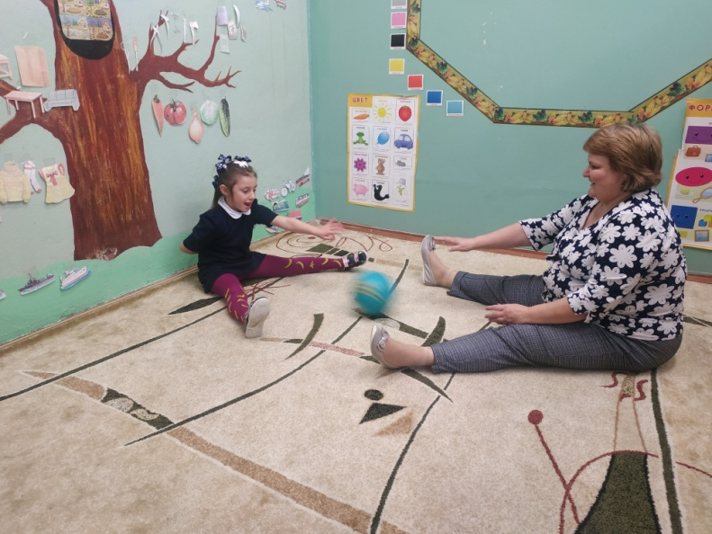

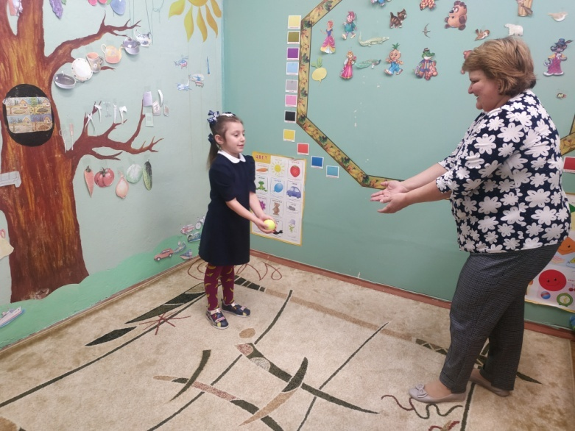**6.** Ребенок и взрослый кидают друг другу и ловят двумя руками теннисный мяч.

**7.** Ребенок и взрослый катают мячи друг другу по полу, одновременно направляя навстречу друг другу в руки большой и теннисный мячи.

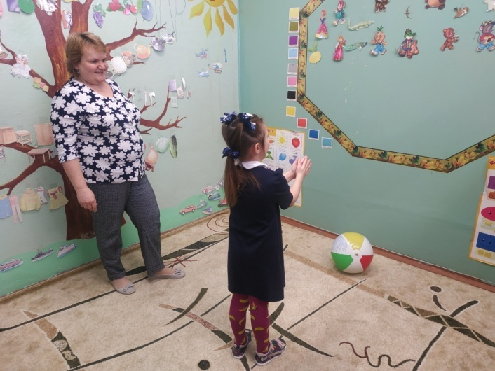**8.** Ребенок кидает об стенку большой мяч, но уже с хлопком (кинул – хлопнул в ладоши – поймал).

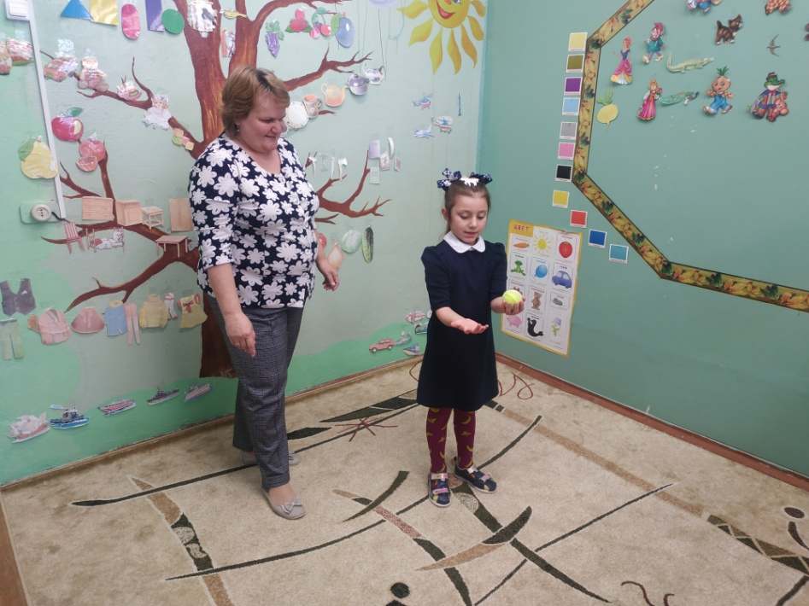**9.** Ребенок перекидывает из правой руки в левую руку теннисный мяч.

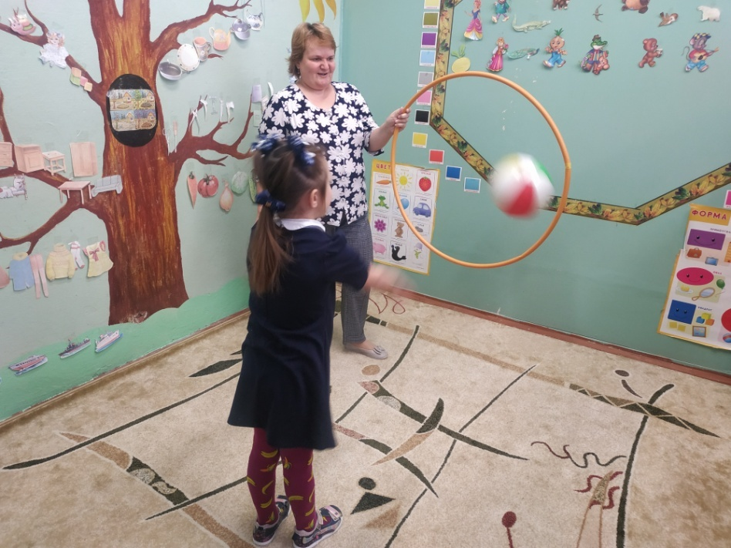**10.** Ребенок кидает в вертикальную цель разные мячи. В качестве цели может выступать прикрепленный к стене круг из бумаги или обруч в руке взрослого.

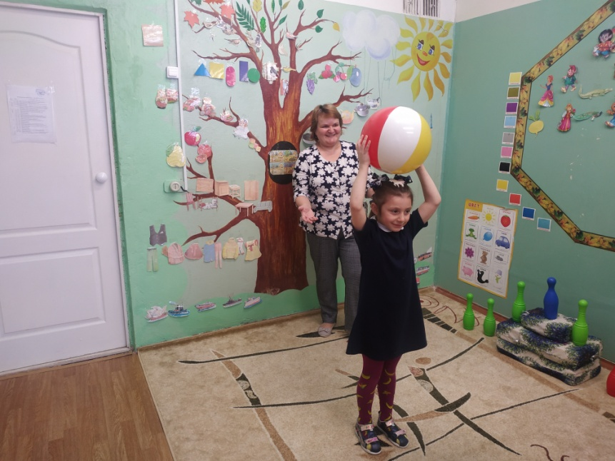**11.** Ребенок кидает мяч назад, не поворачиваясь, а взрослый или другой ребенок ловит мяч сзади. Игроки меняются местами поочередно.

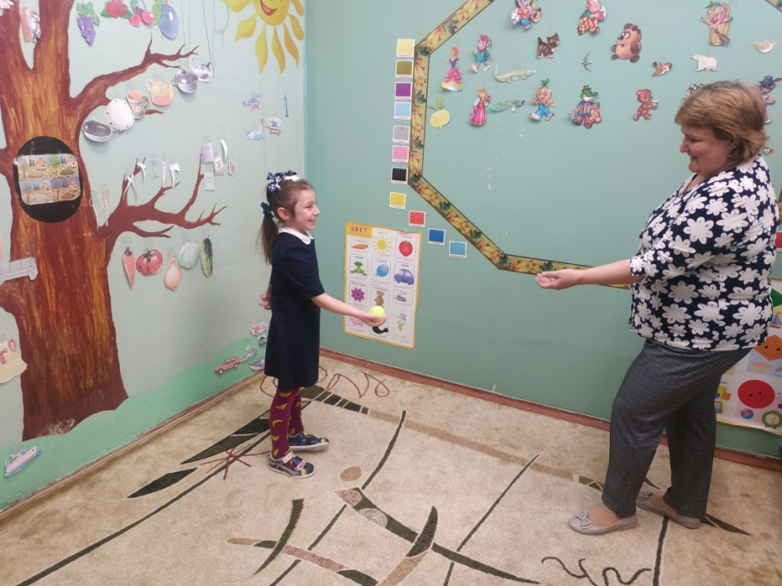**12.** Взрослый и ребенок кидают другу и ловят теннисный мяч одной рукой.

**13.** Взрослый кидает мяч и называет месяц, а ребенок ловит мяч и говорит, к какому времени года относится этот месяц.

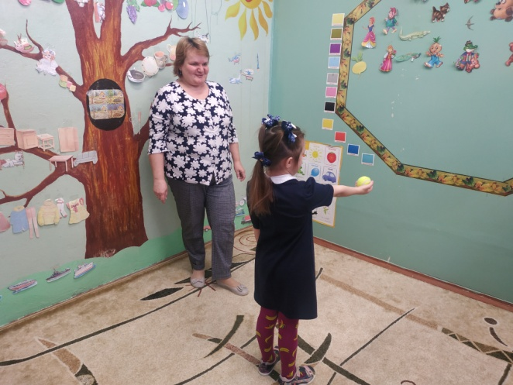**14.** Ребенок бросает об стену теннисный мяч и ловит его одной рукой.

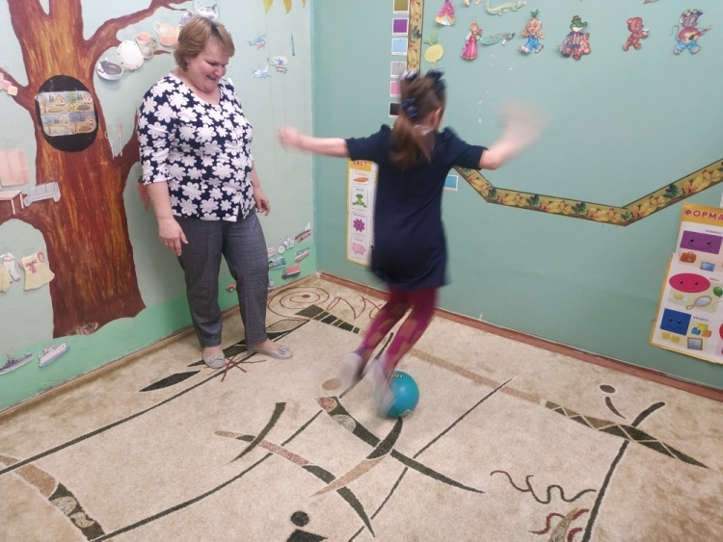**15.** Ребенок кидает мяч об стену и, когда мяч отлетает от стены, прыгает через него.

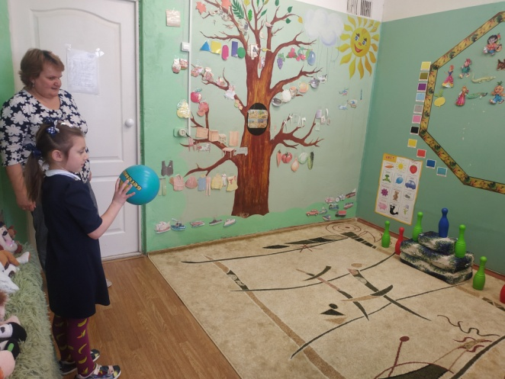**16.** Взрослый помещает перед ребенком мишень, которую надо сбить. Например, на табуретку ставятся два предмета, еще несколько предметов расставляются рядом на полу. Ребенок отходит от табуретки на 8-10 шагов и пытается сбить их мячиком (большим, средним, теннисным).

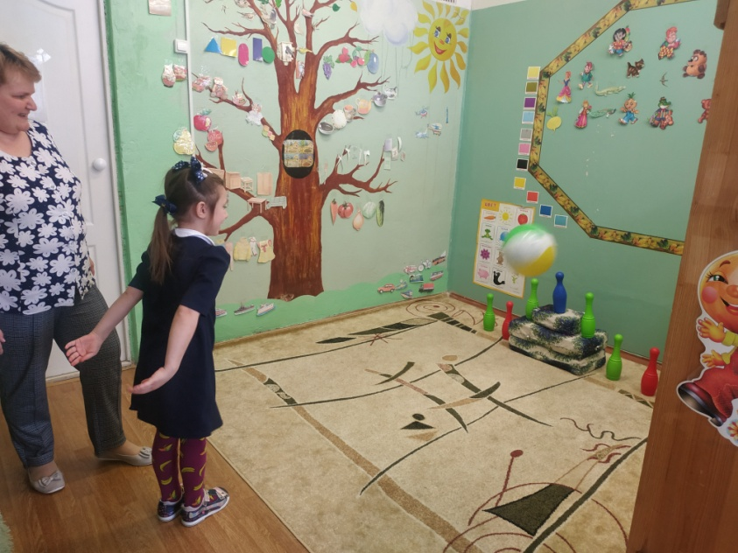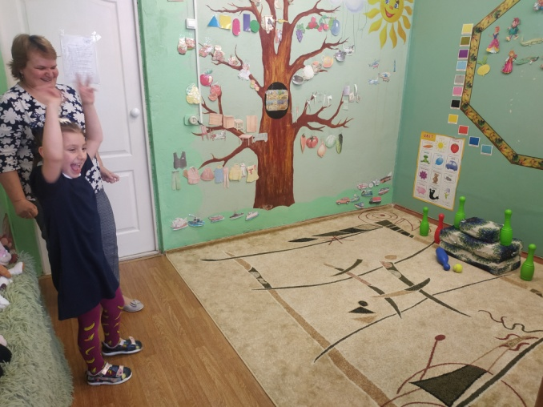

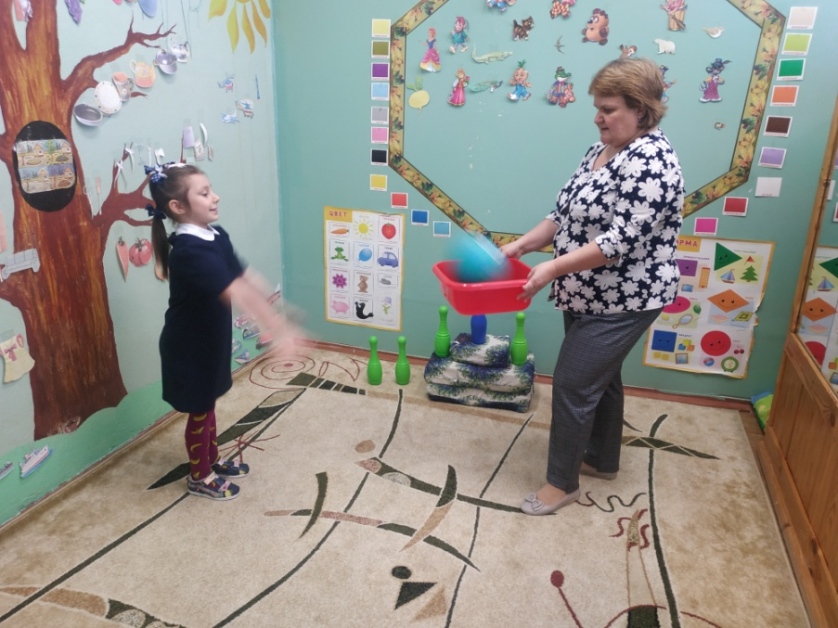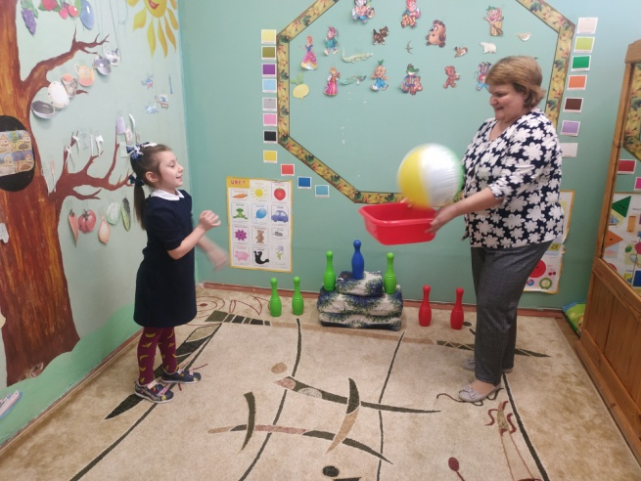**17.** Взрослый ставит перед ребенком горизонтальную мишень (корзину, ведро, таз). Задача ребенка – попасть в эту мишень мячом (большим, средним, теннисным).

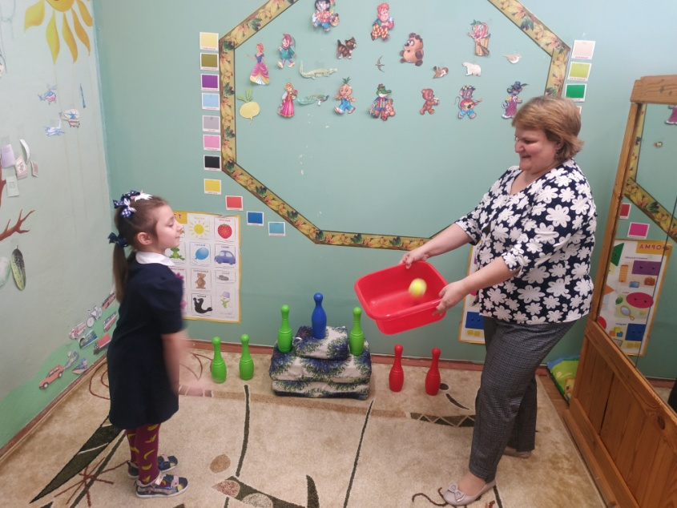

**18.** Ребенок должен наклониться вперед и, подталкивая мяч поочередно пальцами правой и левой руки, катить его вокруг стоп (описывая восьмерку – вправо, влево).

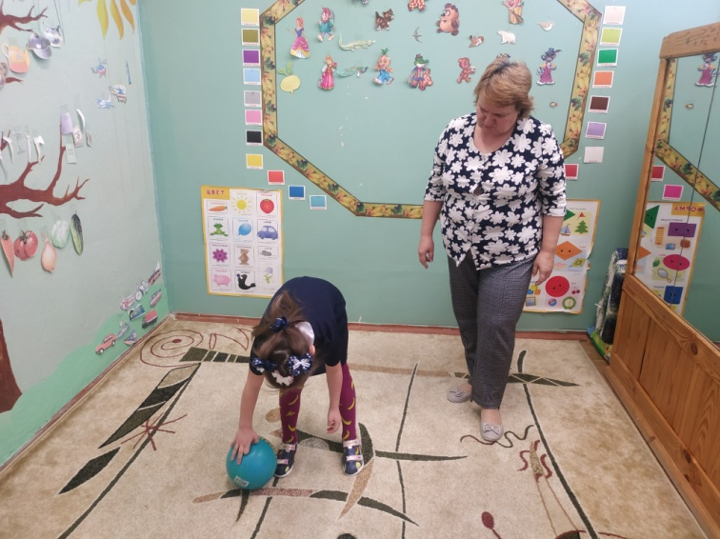

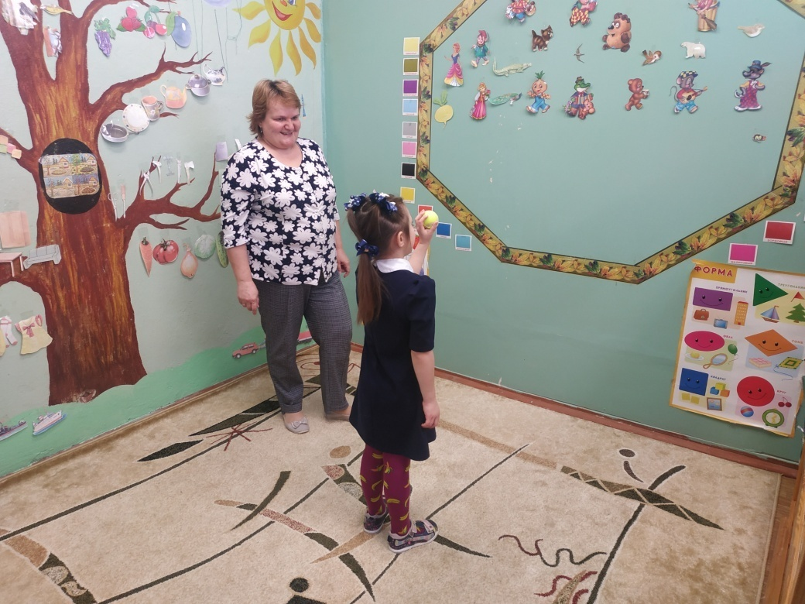**19.** Ребенок бросает о стену теннисный мяч и ловит его поочередно правой и левой руками.

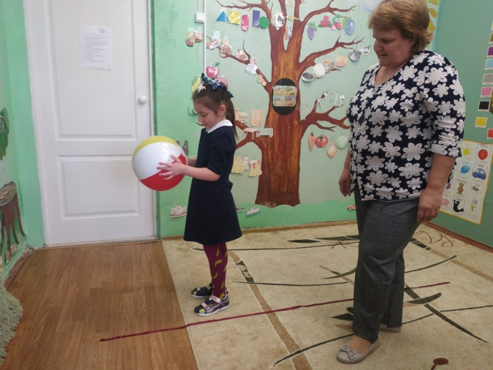**20.** На полу рисуется полоса (или кладется веревка). Ребенок встает в начало этой полосы и двигается вперед, чеканя мяч об пол, то справа от линии, то слева от нее.

